Победители Национального конкурса «Книга года – 2024»
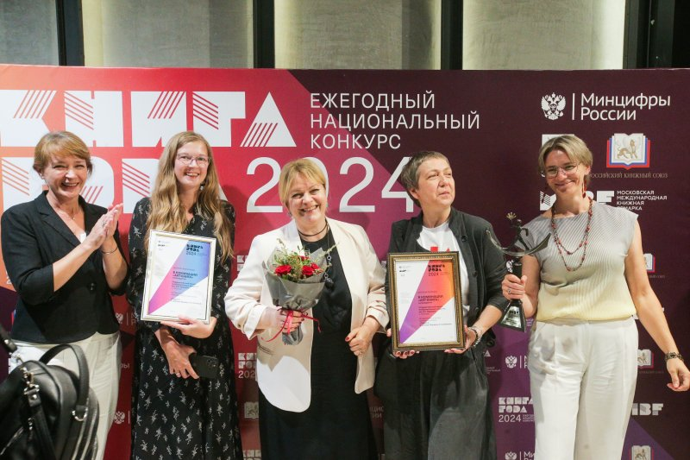

Номинация «Проза года»
(лучшие романы, повести, сборники рассказов, новелл, эссе, оригинальные издания и издательские серии)
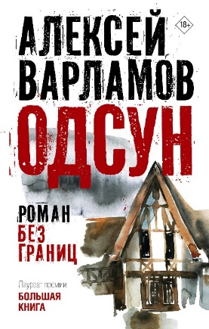 | Алексей Варламова «Одсун. Роман без границ. – М.: Издательство АСТ: Редакция Елены Шубиной, 2024. – (Проза Алексея Варламова)  Герой нового романа Алексея Варламова "Одсун" в конце 2010-х годов приезжает в Чехию читать лекции по литературе, но вместо университета оказывается в старом доме в Судетах, некогда принадлежавшем семье судетских немцев. Тайна этого дома и трагическая участь его обитателей после Второй мировой войны вызывают у героя острую рефлексию-воспоминание, где сошлись воедино и личная драма, и то, что принято называть большой историей.
Номинация «Поэзия года»
(лучшие поэтические сборники, оригинальные издания и издательские серии)
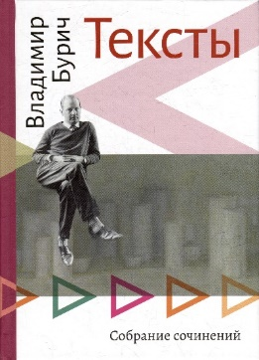 | Бурич В. Тексты: Собрание сочинений / сост. М. Амелин, И. - М.: ОГИ, 2023  В собрание сочинений Владимира Петровича Бурича (1932—1994), поэта, переводчика, теоретика и пропагандиста свободного стиха на русской почве, вошли все поэтические произведения, некоторые из которых публикуются впервые, теоретические работы и записные книжки, позволяющие заглянуть в его творческую мастерскую.
Номинация «Детям XXI века»
(книги для детей)
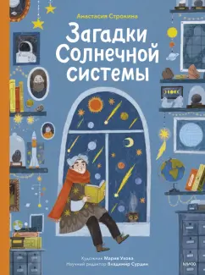 | Анастасия Строкина. Загадки Солнечной системы / худ.-ил. М. Ухова. – М.: Манн, Иванов и Фербер, 2023  Красиво иллюстрированная познавательная книга про солнечную систему!  Отличительная особенность от других книг про космос - увлекательный художественный сюжет и большая тайна главного героя, которая раскрывается в самом конце книги. Однако при этом для получения научных сведений книгу можно начинать читать с любого места как атлас, достаточно раскрыть ее на развороте, посвященном нужной планете.  Для детей до 3-х лет.
Номинации «Поколение Некст»
(книги для подростков)
 | Серия «Что придумал…» – М.: Арт Волхонка, 2022-2024  Лариса Алексеева «Что придумал Маяковский»  Елизавета Догадкина, Полина Покладок «Что придумал Мельников»  Марианна Евстратова, Сергей Колузаков «Что придумал Щусев»  Вера Алексеева «Что придумал Циолковский
Номинация «HUMANITAS»
(издания, посвящённые социальным и гуманитарным областям, в том числе энциклопедии)
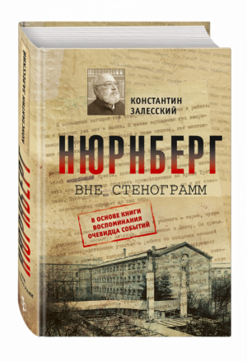 | Константин Залесский. Нюрнберг вне стенограмм. - М.: Молодая гвардия, 2024  В основу легли воспоминания Ольги Григорьевны Табачниковой-Свидовской (1923—2000), работавшей переводчицей на Нюрнбергском процессе, впервые выходят в свет в полном объеме. Этот уникальный документ в сочетании с комментариями и исследованием известного историка Константина Залесского дополняет новыми деталями историю знаменитого процесса над нацистскими военными преступниками.
Номинация «Non-fiction»
(естественнонаучные издания)
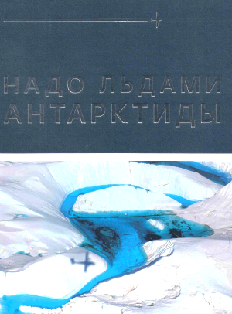 | Надо льдами Антарктиды: фотоальбом / авт.: В. Калязин, В. Кирьянов, В. Клоков, В. Лукин, Таликов, А. Нагаев. - М.: Луноход, 2024  Книга посвящена авиации в Антарктиде – от первого полёта до наших дней. В неё вошло более трёхсот архивных и современных художественных фотографий (многие из которых публикуются впервые), иллюстрирующих процесс авиационного освоения Антарктиды и красоту этого континента. Фотографии сопровождает подробный рассказ о создании внутренней авиационной инфраструктуры на материке, об организации регулярного межконтинентального авиасообщения, международном сотрудничестве и взаимодействии в этой сфере, антарктических аэродромах и особенностях работы местных авиалиний. Книга написана профессионалами отрасли и непосредственными участниками создания антарктической авиасети.
Номинация «Art-книга»
(уникальные, высокохудожественные издания, нестандартные книги авторского дизайна и художественного оформления)
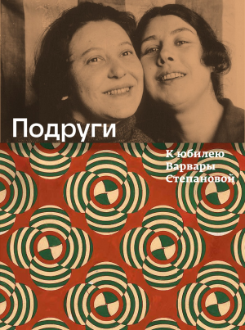 | Подруги. К юбилею Варвары Степановой / авт. текстов А. Данилова, Н. Козлова, А. Лаврентьев, Е. Лаврентьева и др. – М.: ГМИИ им. А.С. Пушкина, 2024  В октябре 2024 года исполнилось 130 лет со дня рождения Варвары Степановой — живописца, графика, художника театра и книги, дизайнера, модельера. Издание посвящено творчеству Степановой и ее подруг. Среди них: Ольга Розанова, Любовь Попова, Александра Экстер, Вера Мухина и другие. Степанова выбрана центральной фигурой проекта не случайно именно вокруг нее были сконцентрированы процессы рождения нового искусства. Творчество подруг можно назвать «лабораторией» русского авангарда. Они несли с собой новую модель искусства, новое миропонимание, новые принципы миростроительства. Каждая из подруг способствовала формированию проектного мышления и нового художественного языка.
Номинация «Искусство книгопечатания»
(книги, отпечатанные на отечественной полиграфической базе, выполненные на высочайшем полиграфическом уровне)
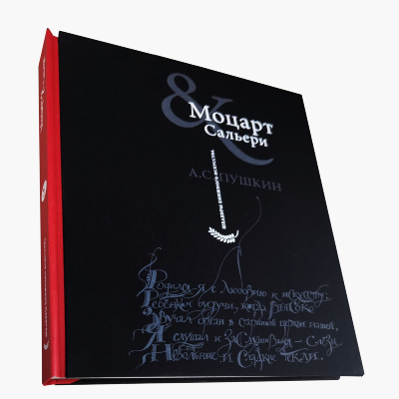 | А.С. Пушкин. Моцарт и Сальери: Каллиграфическая книга Юрия Ноздрина / худ. Иван Лукьянов.- Тобольск: ТРОБФ «Возрождение Тобольска», 2024)  В рамках «Шедевры каллиграфического искусства» фонд «Возрождения Тобольска» выпустил каллиграфическую книгу художника Юрия Ноздрина. Средствами каллиграфии, через буквы, цвет, ритм, паузы, расположение и характер написания художник передает своё прочтение великого произведения А.С. Пушкина.
Номинация «Электронные издания и аудиокниги»
(оригинальные издательские электронные продукты и мультимедийные проекты, отличающиеся от аналогичных бумажных книг, а также аудиокниги)
Яна Вагнер. Тоннель – М.: Вимбо, 2024
Номинация «Герои нашего времени»
(издания, посвящённые теме патриотизма и военного или гражданского подвига, теме современных героев и их месту в нынешних реалиях — прозаические и поэтические произведения)
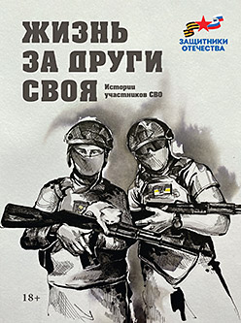 | Жизнь за други своя. Истории участников СВО» / сост. З. Прилепин, О. Демидов, А. Колобродов. – СПб.: Государственный фонд «Защитники Отечества», 2023  Книга издана фондом «Защитники Отечества» под редакцией писателя Захара Прилепина. В сборник вошли произведения, основанные на личных историях героев спецоперации и их родных. Авторами выступили сами ветераны и бойцы СВО.
Номинация «Книга года»
(издания, ставшие важнейшим общественным событием конкурсного года и подготовленные на высоком издательско-полиграфическом уровне)
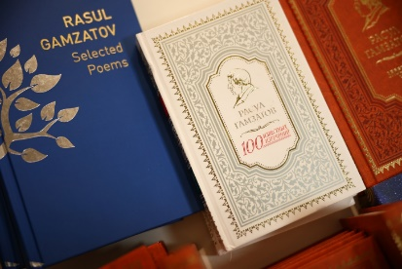 | Серия книг к 100-летнему юбилею Расула Гамзатова. – ИД «Дагестан», 2023-2024.  Особо отмечается, что Гран-при впервые за всё время проведения конкурса получил проект, осуществленный региональным издательством.

